香港社區組織協會(SoCO) 基層房屋關注組
劏房「室內高溫報告」及「酷熱天氣影響調查」發佈會
暨居民申訴記者會新聞稿
香港社區組織協會聯同劏房居民舉行「室內高溫調查」及「酷熱天氣影響調查」發佈會，反映炎熱天氣下籠屋板房等不適切居所之高溫情況及水電費增幅問題，批評政府未有安置政策，政府房屋政策漠視基層住屋問題及需要，要求增建公屋、加快上樓，設水電費津貼、租金津貼、社區學習中心及避暑措施。

現時本港仍有近100,000人居住在籠屋、板房、天台屋及劏房等不適切居所，住屋環境極為惡劣。居民每年夏季更要面對天氣酷熱的問題。狹窄的板房、劏房猶如人肉蒸籠，迫使居民有家歸不得，食難安、寢難眠。高溫下，板房、劏房居民不得不增加電風扇、空調等使用量，更會多洗澡以降溫，用電及用水量大幅上升，電費水費支出昂貴。與此同時，物價高漲、租金狂加，對於低下階層市民生活百上加斤。市民在面對長等公屋和租金上脹問題同時亦要應付以上的生活困難，但政府卻缺乏針對性之紓困措施，令基層市民生活難上加難。本會就劏房溫度及其對居民之影響進行調查，並對現行政策問題作分析及建議，詳情如下:

1. 調查結果

1.1「室內高溫報告」：日間焗爐，夜間蒸籠，夜間溫差高達6.5度
本會於2012年7月22日（大暑）至7月28日期間在各區劏房居民在家中放置溫度計，包括：深水埗、長沙灣、大角咀、油麻地、佐敦、觀塘、土瓜灣、鰂魚涌及灣仔等。記錄下午1時及晚上9時室內及室外的溫度。在大暑當日下午一時，各區室外溫度平均31度，而各區劏房室內溫度卻在32至38.5度，分別高於室外1.5至6度。十號颱風韋森特在7月23號吹襲香港，為本港帶來幾日介乎25-28度的涼爽陰雨天氣。但是，颱風並不能吹走劏房的酷熱與悶焗，深水埗區板房更出現夜晚溫差大於日間溫差的現象，夜間溫差甚至高達6.5度。板房劏房大多無窗，空氣極不流通、環境悶熱。不論晴天雨天，室內悶熱恒溫，煎熬難耐。天台屋更酷熱如焗爐，颱風吹襲，屋外大雨屋內細雨，惡劣程況有增無減。

1.2「酷熱天氣影響調查」： 高溫對基層居民的影響無處不在，身心健康備受威脅
夏季暑假期間天氣酷熱，高溫嚴重影響基層市民的身心健康，並加劇了他們的經濟負擔。社區組織協會在恆常接觸個案中進行立意抽樣(Purposive Sampling)，對90名基層街坊進行了「酷熱天氣影響調查」。

是次調查發現，65%受訪基層市民因為家裡悶熱會減少在家的時間，並情緒因而變得容易暴躁；55%的居民因舊樓衛生情況差，飽受木虱及蟑螂的煎熬；48%的受訪者因高溫夜晚失眠，影響他們的日常生活； 52%遭受水電費猛漲影響，受水電費影響的家庭在非夏季平均每月繳付水電費$324，進入夏季，這些家庭平均水電費高達$585，居民暑期水電費平均比日常增長80%，暴漲的水電費給基層市民造成嚴重的經濟負擔。同時調查顯示，43%訪者家裡有一個及以上小朋友，其中有28%小朋友採取開雪櫃來乘涼的方法，炎熱的天氣和暴漲的水電費導致小朋友只能打開雪櫃來降溫避暑，這種殘酷的居住環境給小朋友的身心健康發展造成負面影響。

調查顯示近7成被訪者表示會於下午時分到商場、圖書館等有冷氣提供的地方避暑，亦有近一半的人會沖多次凍水涼及近三成人以「打地鋪」睡覺避暑，甚至有6%的居民會在街上睡，顯示基層房屋高溫炎熱問題嚴重，市民有家歸不得。所有受訪者希望政府增建公屋，快速上樓，7成的受訪者希望政府提供租金津貼和水電費津貼予租客。此外調查顯示，40%住戶申請了3年或以上，當中甚至有2%家庭申請公屋足足10年，仍未上樓，反映3年上樓承諾破產。面對著殘酷的生活環境，基層住戶不得不在狹窄和環境極差的籠屋、板房、天台屋及劏房等惡劣環境繼續掙扎求存。

2.政策問題
  - 基層住屋環境惡劣，公屋上樓無期
基層市民被迫蝸居於籠屋、板房、劏房及天台屋等不適切居所，最大願望是盡快安置公屋單位改善生活。從2006年至今，公屋輪候個案由不足100,000激增超過189,500宗。這數字反映了過去多年來公屋的供應，未能有效回應香港基層市民不斷增加的住屋需求，致使公屋輪候冊累積申請人日趨增多。然而，房委會仍宣佈未來五年的公屋年均興建量維持在1.5萬個單位，繼續漠視基層困境，基層市民上樓無期。

  - 「三年上樓」純屬數字遊戲
現時房委會對公屋輪候戶承諾公屋的輪候時間平均時間為三年，然而，房委會的「輪候時間」並不包括超過87,800個非長者單身個案(截止至2012年3月底)及8,000個凍結的新移民個案（截止至2011年11月），意即超過一半的輪候個案根本不計算在「輪候時間」。同時，申請期間曾凍結的時段，例如申請者尚未符合居港年期規定、申請者在獄中服刑，或正等待家庭成員來港團聚而要求凍結申請等都不被計算在內。另外現時計算的平均輪候時間，是以輪候冊登記日期開始計算 (收到藍卡作確認)，至第一次獲得編配機會的時間，卻不是由房委會收到申請，至輪候市民正式入住公屋的時間。這都反映了現時的輪候時間計算方法純屬數字遊戲，未能如實地反映市民漫長的輪候情況。

  - 公屋申請歧視單身及新移民
房委會自2005年推行非長者單身人士計分制後，大幅增加單身人士輪候公屋的時間。截至2012年3月底。非長者單身輪候人數已達87,800宗，佔整體申請46.2%。但現時房委會仍然維持編配上限為2,000個非市區單位，令單身人士隨時一等到白頭，上樓遙遙無期，此政策完全漠視單身人士的住屋需要。另外，根據2011年11月底數據顯示，現時公屋輪候冊上仍有約8, 000名因居港未滿七年之新移民凍結戶。而受「配屋時需最少一半家庭成員居港滿七年」這政策影響，令不少新移民即使輪候公屋號碼已達配屋階段，也不能分配公屋以改善環境，而要繼續蝸居籠屋、板房、天台屋及劏房等惡劣環境生活。

  - 配屋時間缺乏明確期限
現時房委會給予公屋輪候人士三次配屋機會，但公屋輪候時間的計算卻是從發出輪候號碼當日起至第一次配屋為止，對於第一次配屋後每兩次配屋之間的輪候時間，房委會則無具體規定期限。本會所接觸的不少居民因獲配不受歡迎、地點偏遠等單位，而在放棄第一次配屋後，遙遙無期地等候第二次和第三次配屋，一些居民輪候超過一年才獲第二次配屋，但這些時間都不會計算在房委會的「輪候時間」之中。

2.5 缺乏法律保障，加租迫遷年年來，貧困租戶無保障
儘管私樓及公屋均供應不足，但政府拒絕恢復1998年取消租金管制及2004年取消租住權保障，令到貧困租戶面對年年加租及迫遷的困境，加上這兩年屋宇署大力巡查劏房及工廈，又不增加公營房屋，不但幫不到貧困租戶解決問題，反而令租金更上升及迫遷問題更多。

3.政策建議
3.1 重訂長遠房屋策略，年建公屋三萬五，縮短建屋時間
房委會應將公屋每年將興建量增加至三萬五千個單位，同時積極研究縮短建屋時間，讓更多基層居民可盡快上樓，以改善生活環境。同時當局應重訂長遠房屋策略，按公屋輪候冊上申請人之家庭組合，規劃建屋類型及，真正實現「三年目標」以及滿足基層市民對於市區公屋的強大需要。

3.2重新檢討輪候時間計算方法，真正實現「三年上樓承諾」
房委會應重新檢討現時公屋輪候時間的計算方法，將非長者單身人士以及被凍結帳戶的新移民人士的輪候時間計算在內，令輪候時間確實反映公屋輪候戶的輪候時間，而非取巧地計算。

3.3重新訂立租住權保障
政府應重新訂立租住權保障，保障租客住屋權利，限制業主必須於半年前發出遷徙通知，而且必須提供合理原因: 如業主欲收回單位自住或擬重建有關物業，或在租客造成不必要的騷擾或將有關物業用作不道德或非法用途等情況下，方可收回有關物業。
3.4重新訂立租金管制條例
現時公屋不足及私樓租金昂貴情況非常嚴重，正是重新訂立租務管制的時間。政府應限制小型租住單位業主在兩年內不得加租超過一成、不得加租至超越市值租金或不得超越通脹率，以保障租客利益。

3.5具體規限配屋時間
房委會應進一步完善公屋輪候制度，具體規限會見房屋主任後的配屋時間和每兩次配屋之間的時間差，令基層市民能夠清晰掌握配屋時間，縮短輪候時間。

3.6放寬公屋申請限制、公平對待各類公屋申請人
房委會應立即取消非長者單身人士計分制及配編限額，以及取消新移民七年上樓限制，另外，同時應開放市區公屋申請予所有申請人，公平對待輪候人士。

3.7推行租金津貼，協助公屋輪候戶
房委會應為輪候公屋超過三年的輪候戶提供租金津貼，協助低收入居民減輕住房方面的經濟負擔。

4. 短期紓困措施

  - 每年向居民(包括租客)發放水電費津貼
  - 於暑假免費開放泳池供市民使用
  - 提供免費康文署設施供市民於暑期使用
  - 於全港18區開放避暑及學習中心

2012年8月5日

附件一：各區街坊室內溫度統計

室內外溫度統計表
大暑當日下午一點溫度一覽表
區域 | 室內最高溫 | 室外溫度 | 溫差
1、深水埗區 | 38.5 | 32.5 | 6
2、觀塘區 | 34 | 31 | 3
3、九龍城區 | 33 | 31.5 | 1.5
4、油尖旺區 | 35 | 31 | 4
5、灣仔區 | 33 | 30.5 | 2.5
6、東區 | 32 | 30 | 2

1、深水埗區劏房一周溫度統計：颱風天夜間溫差大於日間溫差
日期 | 下午一點室內最高溫 | 下午一點室外 | 晚上九點室內最高溫 | 晚上九點室外 | 最高溫差
7-22 | 38.5 | 32.5 | 32 | 26.5 | 6
7-23 | 32 | 28.5 | 30 | 25.5 | 4.5
7-24 | 30.5 | 28.5 | 29.5 | 25.5 | 4
7-25 | 29.5 | 28 | 29.5 | 24.5 | 5
7-26 | 29 | 27 | 29 | 25 | 4
7-27 | 30 | 27 | 29 | 24.5 | 4.5
7-28 | 34 | 31.5 | 32 | 26 | 6

2、油尖旺區劏房一周溫度統計：持續晧熱，日夜不分
日期 | 下午一點室內最高溫 | 下午一點室外 | 晚上九點室內最高溫 | 晚上九點室外 | 最高溫差
7-22 | 35 | 31 | 34 | 27.5 | 6.5
7-23 | 33 | 28 | 31 | 26.5 | 5
7-24 | 30 | 28.5 | 30 | 25 | 5
7-25 | 30 | 27.5 | 31 | 24.5 | 6.5
7-26 | 30 | 26 | 29 | 24.5 | 4.5
7-27 | 32 | 27 | 30 | 25 | 5
7-28 | 33 | 30 | 30 | 25 | 5

附件二：2012年基層住戶大暑行動問卷調查結果（受訪者：90人）

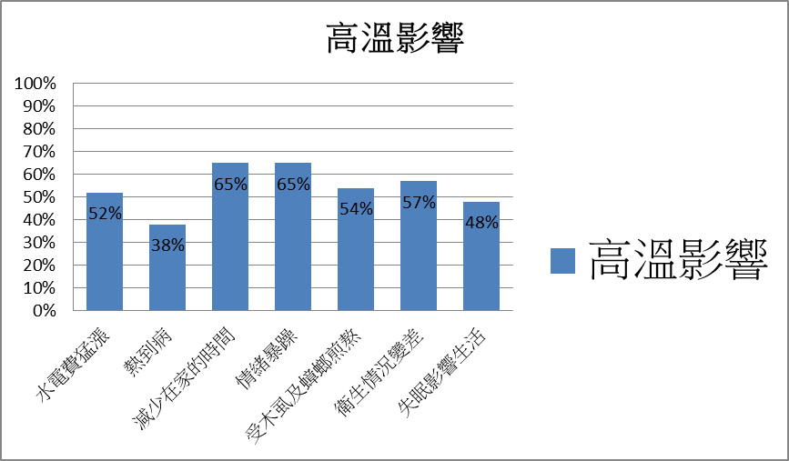

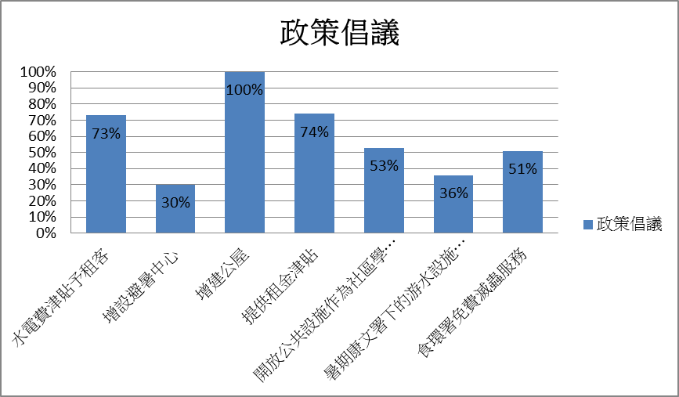

水電費調查/月：
 | 家庭平日水電費 | 家庭暑期水電費 | 暑期/平日水電費比例 | 水電費漲幅
平均數 | 324 | 585 | 1．8倍 | 80%
最高 | 200 | 1000 | 5倍 | 400%

水電費佔收入比例：
 | 平日水電費占收入比例 | 暑期水電費占收入比例
平均數 | 4% | 7%
最高 | 2.5% | 12.5%

申請公屋年期 | 3年或以上 | 1年-3年（不包括3年） | 剛申請 | 未申請
戶數 | 40%(36) | 37%(33) | 13%(12) | (10%)9

